POBJEDNICI I PORAŽENI – NASTANAK NOVIH EUROPSKIH DRŽAVA
Pročitaj natuknice i riješi zadatke uz kartu!

- 1914. – 1918.g. sukob sila Antante i Centralnih sila .

- velik broj žrtava (30 milijuna ozlijeđenih), nazadovanje svjetskog gospodarstva = pojava gladi i nezaposlenosti.

- propast višenacionalnih carstava na nacionalne države na principu samoodređenja.
- Rusko Carstvo = Finska, Estonija, Litva, Latvija i SSSR (komunizam)
- Austro-Ugarska Monarhija = Austrija, Čehoslovačka, Mađarska, Država Slovenaca, Hrvata i Srba (DSHS), dio u Poljskoj
- Osmansko Carstvo= Turska
- Njemačko Carstvo = Republika Njemačka

- novonastala država = POLJSKA

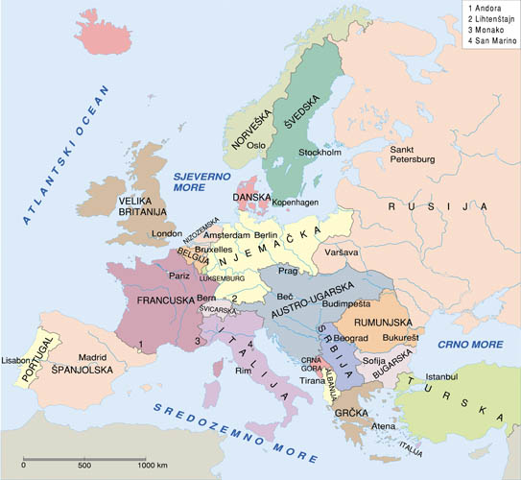
- Plavom bojom zaokruži nazive država koje su činile Trojni pakt.

- Odredi u kojoj državi se 1914. Godine nalazilo Dugo Selo ( NA KARTI JE OZNAČENO KRIŽEM)

Dugo Selo nalazilo se 1914. u

_________________________

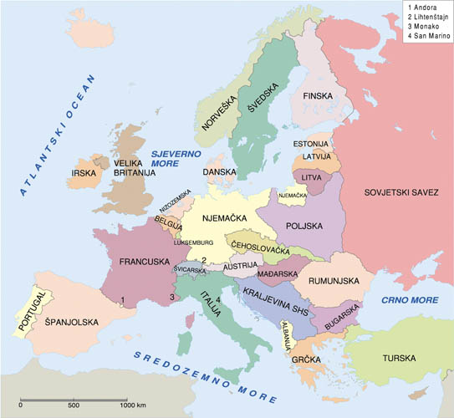
Ova karta prikazuje Europu nakon Prvog svjetskog rata (1918.godina).

- Imenuj tri nove države koje su nastale u Europi.

- Odredi kako se zove novonastala država u kojoj se od 1918. nalazi područje Dugog Sela (na karti je Dugo Selo označeno križem)

Dugo Selo nalazilo se u

___________________________________

PROČITAJ TEKST I ODGOVORI NA PITANJA TAKO DA ODGOVORE UPIŠEŠ NA CRTU.

Sjedinjene Američke Države zovemo prvom demokracijom svijeta.
Još i danas je na snazi Ustav koji je donesen 1787. godine, a vlast dijeli na izvršnu, sudsku i zakonodavnu.
Iako prva demokracija SAD su u prvoj polovici 19. stoljeća imale mnogo problema s rasizmom. Upravo je u SAD-u nastala organizacija Ku Klux Klan čije je djelovanje bilo usmjereno protiv Afroamerikanaca (crnačkog stanovništva).
Veliki problem u SAD-u je obilježila i prohibicija-zabrana točenja alkohola.
Pitanja

- Kako se zove država u kojoj se vlast prema Ustavu dijeli na 3 dijela?

_____________________________________________________

- Protiv koga je bilo usmjereno djelovanje Ku KLux Klana?

_____________________________________________________

- Što je prohibicija?

_____________________________________________________
PROČITAJ TEKST I ZAOKRUŽI SLOVO UZ TOČAN ODOGOVOR.

Njemačka je 1918.godine sklopila mir sa silama Antante.
Car je napustio zemlju, a nakon dugotrajne revolucije uspostavljena je republika kojom su vladali parlament i predsjednik države.
Kako je Zakon donesen u Weimaru država je nazvana Weimarska Republika.
Njemačka je bila glavni krivac za Prvi svjetski rat te su joj za kaznu nametnute su joj velike ratne odštete.

1. Njemačka je 1918. Godine sklopila mir s:

- Silama Antante

- Centralnim silama

- Trojnim savezom

2. Što se dogodilo s poraženim njemačkim carem?

- car je poginuo

- car je ponovno došao na vlast

- car je pobjegao

- car je umro prirodnom smrću

PROČITAJ TESKT I SPOJI POJMOVE.

Pokret za prava žena bio je najsnažniji u V.Britanij i i SAD-u. Prva država sa ženskim pravom glasa bio je Novi Zeland.
Pokret za prava žena predvodile su sufražetkinje.
Na pravo glasa žena najviše je utjecalo razdoblje Prvog svjetskog rata.

Novi Zeland država u kojoj započinje borba za žensko pravo glasa

Sufražetkinje borci za prava glasa žena

Velika Britanija prva država koja ženama daje pravo glasa
U slijedećem zadatku spoji simbole (znakove) sa strankom kojoj pripadaju .

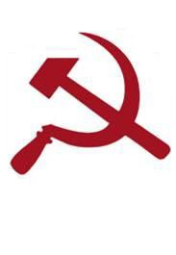

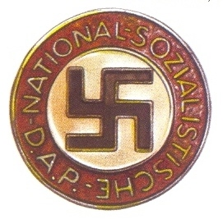
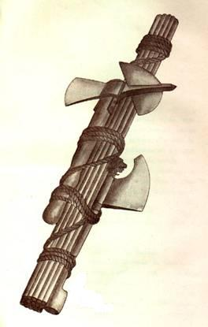
fašisti

nacisti

Komunisti

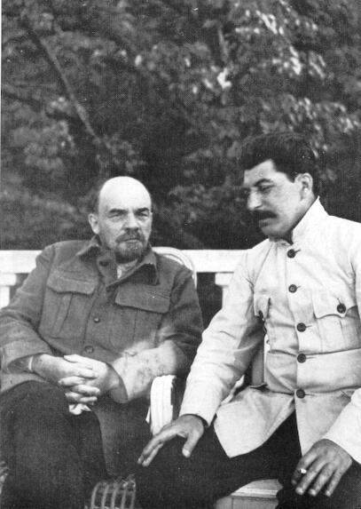
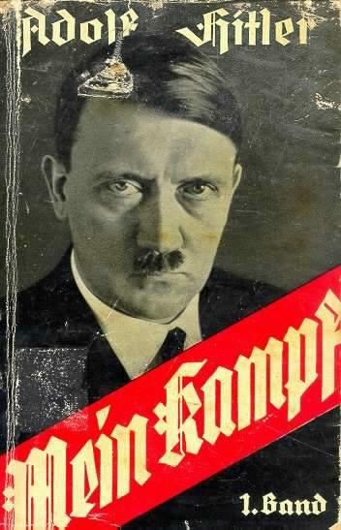
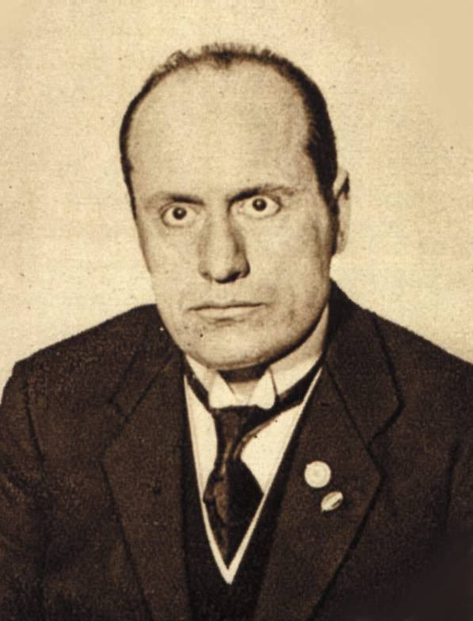
U ovom zadatku moraš zaokružiti sliku na kojoj je prikazan Benito Mussolini koji je predvodio fašiste u Italiji!

